Муниципальное бюджетное дошкольное образовательное учреждение

«Детский сад комбинированного вида №15 «Журавушка»

**Проект для старших дошкольников по ПДД**

**«Правила жизни»**

Автор-составитель проекта:

**Дашкевич О.М.**

инструктор по физической культуре

I квалификационная категория

2015 год

***Встал малыш на ноги – он уже пешеход.***

***Сел ребенок на велосипед – он уже водитель.***

***Поехал в автобусе – он уже пассажир.***

***И везде его подстерегает опасность*…**

**Краткая аннотация проекта**

Мы все являемся участниками в дорожно-транспортных отношениях, и существует угроза главной ценности человека – жизни. Знание и выполнение требований дорожных законов – условие, обеспечивающее ребёнку безопасность на дорогах.

Данный проект написан для работы с воспитанникамистаршего дошкольного возраста, который позволит развить у детей умения и навыки безопасного поведения на дорогах города, сформировать сознательное отношение к личной безопасности.

**Тип проекта:** познавательно – игровой

**Продолжительность:** краткосрочный (с 18.02.2015- 28.02.2015г.)

**По количеству участников:** групповой

**Участники проекта:** воспитатели группы, инструктор по физической культуре, старший воспитатель, воспитанники старшей смешанной группы

**Реализация проекта осуществляется через игровые занятия,**

**а также:**

подвижные игры, досуги, прогулки, экскурсии, наблюдения,беседы в которых дети подробно знакомятся с ПДД, рассматривают различные проблемные ситуации и приходят к выводу, что знание правил необходимо в жизни каждого человека.

В ходе реализации данного проекта дошкольники в доступной, занимательной, игровой форме знакомятся с правилами дорожного движения и безопасного поведения на дорогах.

В процессе у воспитанников развивается наблюдательность, умение ориентироваться в пространстве.

Дети учатся соблюдать элементарные правила организованного поведения на улице и в транспорте, понимать значение сигналов светофора, дорожных знаков.

Для повышения активности родителей к обеспечению безопасности дорожного движения предложены:

- консультации

- рекомендации

- памятки

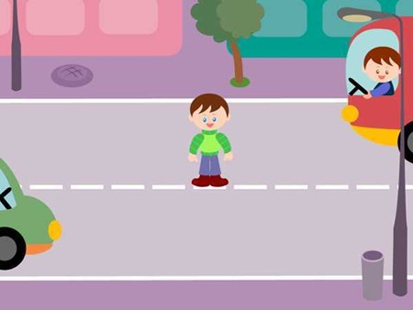

**Проблема**

Проблему в данном случае обозначила Госавтоинспекция города, заявив о повышенном уровне травматизма юных участников движения.

Так с 18 февраля 2015 года стартовала акция «Юный пешеход».

Госавтоинспекцией нашего города Мариинска систематически проводятся акции с целью привлечения внимания водителей к юным пешеходам.

Данные мероприятия акцентируют внимание водителей и пешеходов на том, что безопасность на дороге зависит от каждого участника дорожного движения.

Поэтому, учитывая особую значимость работы в данном направлении, и то обстоятельство, что детский сад является самой первой ступенью в системе непрерывного образования, мы не можем оставаться в стороне от проводимых акций.

Педагоги, проведя анкетирование, отметили достаточно низкий уровень знаний воспитанников и родителей по ПДД.

Организуя эффективное взаимодействие с воспитателями, специалисты ДОУ работают в тесном контакте по формированию у воспитанников элементарных знаний по ПДД.

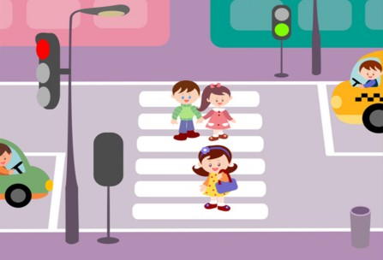

**Актуальность проекта**

Самое ценное - здоровье и жизнь ребенка.

Первоочередной задачей ФГОС ДО является сохранение и укрепление здоровья воспитанников.

Ежегодно на дорогах и улицах городов и сел совершаются сотни дорожно-транспортных происшествий, в результате которых десятки детей погибают и сотни получают ранения и травмы.

Именно поэтому дорожно-транспортный травматизм остается приоритетной проблемой общества.

Обеспечение безопасности детей на улицах и дорогах, профилактика детского дорожно-транспортного травматизма, является одной из наиболее насущных, требующая безотлагательного решения задач.

С самого раннего возраста необходимо знакомить детей безопасному поведению на улицах, дорогах, в транспорте, а также правилам дорожного движения.

Обучение правилам дорожного движения в детском саду - это жизненная необходимость, поэтому различные мероприятия по ПДД всегда актуальны.

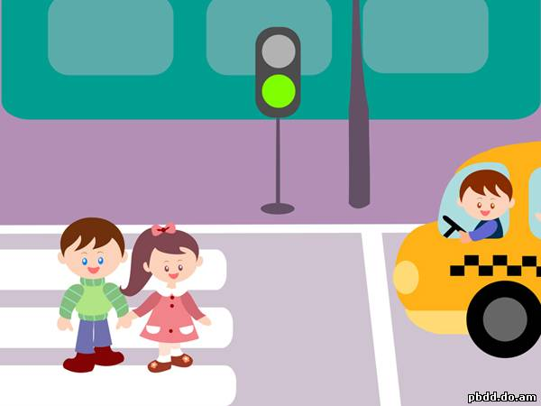

**Цель проекта:**

Формирование у воспитанников основ безопасного поведения на улицах и дорогах города

**Задачи проекта:**

1. Расширять представления воспитанников об окружающей дорожной среде и правилах безопасного дорожного поведения.

2. Продолжать знакомить дошкольников со значением дорожных знаков, учить понимать их схематическое изображение для правильной ориентации на улицах и дорогах.

3. Закрепить знания о работе светофора.

4. Развивать способность практически применять полученные знания в дорожно-транспортной среде.

5. Воспитывать дисциплинированность и сознательное выполнение правил дорожного движения, культуру поведения в дорожно-транспортном процессе.

6. Активизировать работу по пропаганде правил дорожного движения и безопасного образа жизни среди родителей.

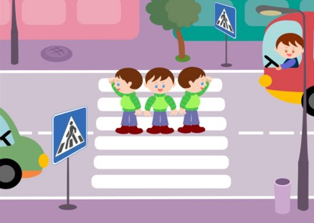

**Рабочий план реализации проекта**

|  |  |
| --- | --- |
| **Дата** | **Мероприятия** |
| 18.02.2015г. | У/гимнастика:  Подвижная игра «« Дорога, транспорт, пешеход, пассажир!»  (Приложение №1)  НОД: «В стране дорожных знаков» |
| 19.02.2015г. | У/гимнастика:  Подвижная игра «Да» и « нет»  НОД «Красный, желтый, зеленый» (Приложение №2) |
| 20.02.2015г. | Утро:  танцевальная разминка «Колесики»  Наблюдение на прогулке:  «Наша улица полна неожиданностей», «На нашей улице –дорожный знак!»(Приложение №3)  Подвижная игра « Срочный груз», «Светофор» |
| 24.02.2015г. | У/гимнастика:  Подвижная игра «Пешеходы и водители»  Целевая прогулка к пешеходному переходу  «Пешеходный переход от беды спасет!» |
| 25.02.2015г. | У/гимнастика:  Подвижная игра «Будь внимателен»  НОД «Город маленьких пешеходов» |
| 26.02.2015г. | У/гимнастика:  Подвижная игра «Регулировщик»  НОД «Умные автомобили» |
| 27.02.2015г. | У/гимнастика:  Подвижная игра «К своему знаку!»  Целевая прогулка к светофору  «Его величество - Светофор!» |

**Содержание работы над проектом**

**с родителями воспитанников:**

Консультации-памятки: «Как научить ребенка соблюдать правила дорожного движения», «Папа не забудь меня в кресло пристегнуть!»(Приложение №4)

Оформление папки-передвижки: «Самые важные правила- правила дорожного движения!»(Приложение №6)

  Информация в родительский уголок: «Памятка по правилам дорожного движения», «Беседы-минутки» для детей и взрослых (Приложение№7)

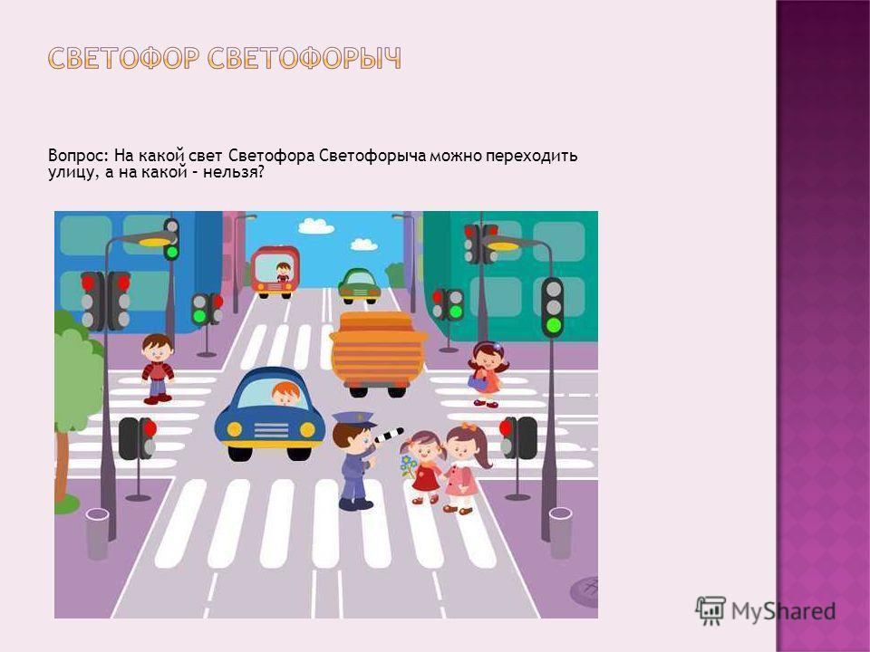

**Ожидаемые результаты:**

* Систематизируются и станут глубже:

- представления детей об окружающей дорожной среде и

знания о правилах дорожного движения на проезжей части, в транспорте, на улице

- представления родителей в вопросах касающихся правил дорожного движения и безопасного поведения ребёнка на улицах города и осознанности собственного примера.

* Сформируются:

- навыки спокойного, уверенного, культурного и безопасного поведения в дорожно-транспортной среде

- умения детей предвидеть опасные ситуации и обходить их

- алгоритм перехода дороги «остановись – посмотри – перейди»

- отрицательное отношение к нарушениям ПДД

**Заключение**

Дети стали лучше ориентироваться в ПДД и освоили первоначальные навыки безопасного поведения на улицах города, хорошо знают дорожные знаки. Благодаря систематической работе по обучению ПДД дети получили знания и практические навыки, которые помогут им уверенно чувствовать себя в роли пешехода, оценить различные ситуацию не нарушая правил.

Это направление работы должно всегда находиться в поле пристального внимания педагогов, а значит, необходим дальнейший поиск новых эффективных форм работы, по профилактике детского дорожно-транспортного травматизма.

**При составлении проекта**

**использованы интернет-ресурсы:**

volna.org/detskie

dovosp.ru/articl

http://www.o-detstve.ru.

http://festival.1september.ru.

<http://planetadetstva.net/v>

docviewer.yandex.ru

http://ped-kopilka.ru.

Адрес публикации: <https://www.prodlenka.org/metodicheskie-razrabotki/113734-proekt-dlja-starshih-doshkolnikov-po-pdd-prav>